自行车棚防火板隔断安装项目需求
1.扬州大学附属医院利用防火隔板对车棚进行功能分区（非机动车分区停放、杂物间隔离、设备箱体围挡、充电区与普通停车区防火分隔等），满足消防防火分隔要求，划分停放区域，规范车辆摆放，杜绝火情蔓延风险，提升车棚消防安全等级与现场管理秩序。本次项目包括按照设计要求、国家最新规范标准，进行施工、安装及配套服务。本项为交钥匙工程，具体部位见下表（数量仅供参考）
序号 | 院区 | 部位 | 描述 | 单位 | 数量 | 单价
1 | 东区 | 7号楼负一层 | 1、立柱：40*60热镀锌方管  2、5cm岩棉夹心板，板材厚度0.5，A级防火（彩钢板厚度0.5MM，岩棉厚度100KG/m³，耐火性能≥60min）  3、不锈钢包边 | m² | 24
2 | 东区 | 9号楼地面 | 1、立柱：40*60热镀锌方管  2、5cm岩棉夹心板，板材厚度0.5，A级防火（彩钢板厚度0.5MM，岩棉厚度100KG/m³，耐火性能≥60min）  3、不锈钢包边 | m² | 3
3 | 东区 | 9号楼负一层 | 1、立柱：40*60热镀锌方管  2、5cm岩棉夹心板，板材厚度0.5，A级防火（彩钢板厚度0.5MM，岩棉厚度100KG/m³，耐火性能≥60min）  3、不锈钢包边 | m² | 7.65
4 | 西区 | 门诊西侧 | 1、立柱：40*60热镀锌方管  2、5cm岩棉夹心板，板材厚度0.5，A级防火（彩钢板厚度0.5MM，岩棉厚度100KG/m³，耐火性能≥60min）  3、不锈钢包边 | m² | 18
5 | 西区 | 病理科负一层 | 1、立柱：40*60热镀锌方管  2、5cm岩棉夹心板，板材厚度0.5，A级防火（彩钢板厚度0.5MM，岩棉厚度100KG/m³，耐火性能≥60min）  3、不锈钢包边 | m² | 27
6 | 西区 | 洗衣房东侧 | 1、立柱：40*60热镀锌方管  2、5cm岩棉夹心板，板材厚度0.5，A级防火（彩钢板厚度0.5MM，岩棉厚度100KG/m³，耐火性能≥60min）  3、不锈钢包边 | m² | 6
7 | 西区 | 行政楼 | 1、立柱：40*60热镀锌方管  2、5cm岩棉夹心板，板材厚度0.5，A级防火（彩钢板厚度0.5MM，岩棉厚度100KG/m³，耐火性能≥60min）  3、不锈钢包边 | m² | 15
8 | 邗江实验学校 | 宿舍楼 | 1、立柱：40*60热镀锌方管  2、5cm岩棉夹心板，板材厚度0.5，A级防火（彩钢板厚度0.5MM，岩棉厚度100KG/m³，耐火性能≥60min）  3、不锈钢包边 | m² | 12
区域图：
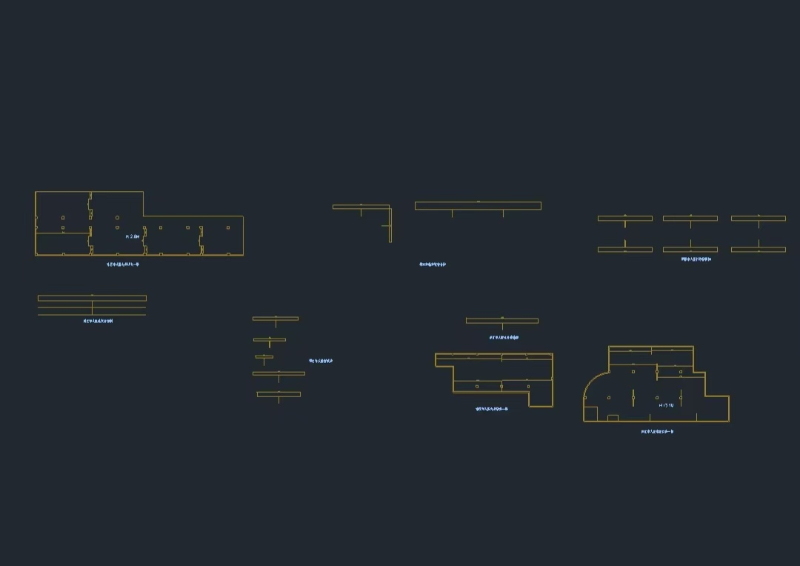
二.相关要求
2.1成交供应商在施工时要确保安全生产、文明施工、疫情防控，杜绝各类不良事件的发生，因不规范施工管理造成的后果，一切责任由成交供应商承担。
三.施工要求
3.1施工期间，依据现场实际维修长度为准，成交供应商应及时报备采购人，经确认后实施，结算以实际工程量*单价为准。
3.2施工所用各类材料，须提前送样至采购人，经确认同意后方可投入使用。
3.3项目施工全过程须严格遵守各项规范要求。
四、质保期：1年
五、材质要求：
金属面岩棉夹芯板彩钢板厚度0.5MM，岩棉厚度100KG/m³，耐火性能≥60min。

